DNEVNA PRIPRAVA ZA PODALJŠANO BIVANJE OPB 2 in del OPB 3
SREDA, 1. 4. 2020
SPROSTITVENA DEJAVNOST

Igra: »Človek razgibaj se«
Za igro potrebuješ dve kocki. Vržeš obe kocki, da ugotoviš, katero vajo moraš opraviti (pod navodilom so zapisane vaje), nato spet vržeš obe kocki, da ugotoviš, koliko ponovitev vaje moraš opraviti.
2 trebušnjaki
3 dvigi na prste
4 počepi
5 skleci
6 izpadni koraki
7 skoki iz počepa
8 kroženje z rokami
9 dotiki rame v skleci
10 žabji poskoki
11 tek na mestu
12 striženje škarjic

2. RAZRED (MAT-MASA)

1. Oglej si sadje na fotografijah in oceni njihovo maso. Na črto zapiši imena sadja od najlažjega do najtežjega.

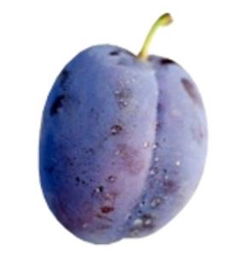
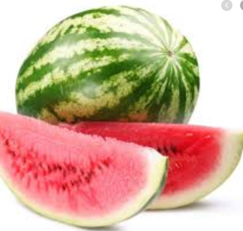

__________________________________________________________________________

2. S pomočjo slike ugotovi, koliko tehta dojenček in čevlji.
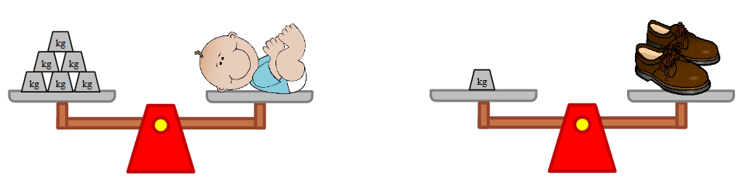
Dojenček tehta _______ kg. Čevlji tehtajo _______ kg.

3. V spodnje kvadratke ustrezno nariši predmete, da se bo ujemalo s tehtnico.




4. Razmisli, kaj tehta več 10 kg sena ali 10 kg žebljev? Na črto zapiši odgovor in ga utemelji.
____________________________________________________________________________________________________________________________________________________________________

3. RAZRED

Preberi besedilo in odgovori na spodnja vprašanja.
- APRIL – DAN NORCEV

Zakaj je 1. april dan norcev, obstaja več razlag. Ena izmed razlag, zakaj je 1. april dan norcev, govori, da so se v Evropi na ta dan prvi začeli šaliti Francozi že več sto let nazaj. V starih časih so praznovali novo leto konec marca ali začetek aprila. Nato pa so koledar zamenjali in za novo leto proglasili 1. januar. Ljudje so bili navajeni praznovanja po starem, zato so se vsako leto konec marca ali začetek aprila začeli šaliti iz tistih, ki za spremembo koledarja še niso vedeli.

Tudi druga razlaga govori o Francozih. Leta 1713 naj bi francoski kralj Ludvik 14. ta dan razglasil za dan norcev in lažnivcev. Na ta dan ga je namreč njegov dvorni norček tako potegnil za nos, da bi bil skoraj ob krono. Na ta dan so še danes v navadi potegavščine, ki jih objavljajo tudi televizijske postaje in časopisi, zadnja leta jih najdemo tudi na svetovnem spletu. Eno izmed najboljših šal si je leta 1957 privoščil angleški BBC, ki je v svojem programu Panorama objavil, da so v Švici začeli pobirati špagete z dreves, ki rastejo samo v Švici. Veliko ljudi je šali nasedlo in poklicalo v redakcijo, da bi izvedeli, kje bi lahko tudi oni kupili taka drevesa, ki bi jih nato gojili doma.

Pa ti, si letos že koga potegnil za nos?

Prirejeno iz članka na: www.prlekija-on.net

V celih povedih odgovori na vprašanja.
1. Kaj so včasih praznovali konec marca?
2. Iz koga so se ljudje šalili v starih časih?
3. Kdo in kdaj je 1. april razglasil za dan norcev?
4. Kje se danes pojavljajo prvoaprilske šale?
5. Kakšno šalo so si privoščili na BBC?
6. Napiši prvoaprilsko potegavščino, ki ti je najbolj ostala v spominu.

USTVARJALNO PREŽIVLJANJE ČASA

Pobarvaj balone!


